План урока английского языка в 3 классе
по теме “А bite to eat! I scream for ice-cream! “
УМК «Английский в фокусе» Н.И.Быковой, Дж.Дули и др.
Цели:повторить лексику предыдущего урока, отработать употребление глагола to likeв вопросительной форме и кратких ответовм в Present Simple; познакомить с традиционной английской едой; учить рассказывать о любимом российском лакомстве – мороженом; научить элементарным фразам этикетного диалога по теме «Покупки»; развивать навыки аудирования, чтения и говорения
Оборудование: плакат My Favourites, интерактивное программное обеспечение Spotlight 3; картинки с изображением продуктов; плакат Present Simple.
Планируемые результаты:
Предметные:
- Формирование активного и пассивного лексического запаса по теме «Продукты».
- Умения поддерживать беседу о еде и напитках, вести элементарный этикетный диалог по теме «Покупки».
- Формирование дружелюбного отношения и толерантности к носителям другого языка.
Личностные:
- Формирование учебно-познавательного интереса к новому учебному материалу и способам решения новой задачи.
- Развитие этических чувств, доброжелательности, эмоционально-нравственной отзывчивости, понимания и сопереживания.
Метапредметные:
1. Овладение навыками осознанно строить речевые высказывания в соответствии с задачами к
коммуникации.
- Овладение умением пользоваться наглядными средствами предъявления языкового материала.
- Овладение начальными формами познавательной и личностной рефлексии.
I. Организационный момент.
- Hello, children! I am glad to see you ! How are you?
- Let’s start our lesson. Look at the screen and say what we are speaking about.
( Посмотрите на экран и скажите о чем мы будем говорить.)
- Right, we are speaking about food.

2. Фонетическая размина.
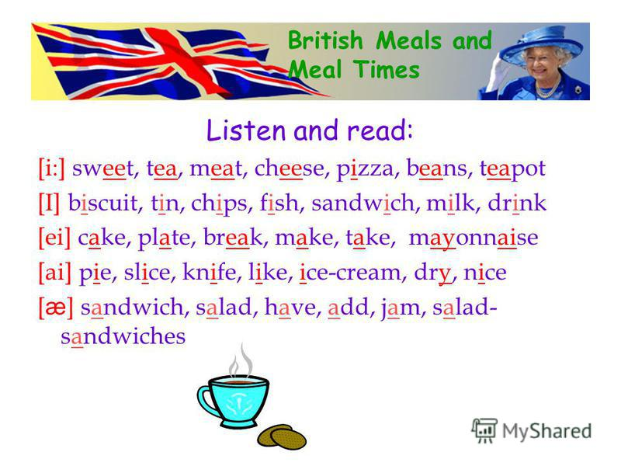
3. Активизация лексики по теме в устной речи.
- Marina, do you like toasts? ( Yes, I do.)
- Does Marina like toasts? ( Yes, she does.)
- Il’ya, do you like meat? ( No, I don’t.)
- Does Il’ya like meat? ( No, hedoesn’t.)
4. Работа по тексту учебника.
- Мы узнали, что любите вы. Ребята, а вы хотите узнать какую еду дети любят в Великобритании и в России? Open yourbooks at page 53 and read the text. ( Выполнение заданий к тексту.)
5. Динамическая пауза.
- It’s time for break.
Hands up. Clap, clap, clap!
Hands down. Shake, shake, shake!
Hands on hip. Jump, jump, jump!
Hop, hop, hop, stop!

6. Продолжение работы по теме урока.
- Look at the screen and match the numbers and pictures.
Well done! Now say me what you like and what you don’t like to eat.
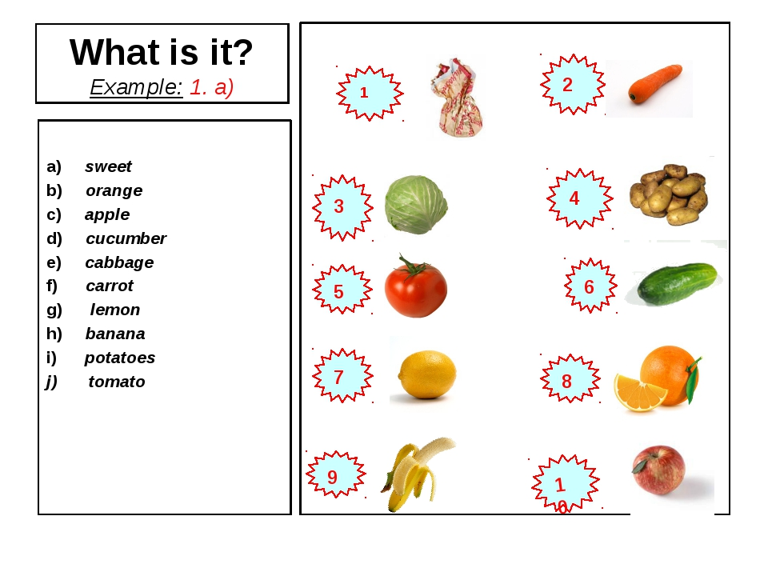
7. Проверка домашнего задания ( учить диалог у.2 с.144 )
8. Инструктаж по выполнению домашнего задания (у.1 с.163 )
9. Подведение итогов урока.
- Ребята, что интересного вы узнали сегодня на уроке?
- Какие фразы и слова вы запомнили?
- Какое задание вам понравилось больше всего?
( Оценивание деятельности учащихся на уроке.)
- That’s all for now. Goodbye!

